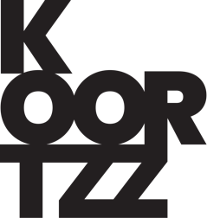

SARAH VANDOORNE
KLEERKASTVASTEN
Weet wat je draagt

Een derde van de kleren in je kleerkast draag je nooit. Een ander derde draag je zelden. Negen op de tien kleren heb je een jaar lang niet aangeraakt. Je gooit meer kleren weg dan eender welke andere Europese consument en toch blijf je nieuwe kleren kopen. Omdat je het gevoel hebt dat je nieuwe kleren nodig hebt. Omdat je elke ochtend denkt dat je niets hebt om aan te trekken.

Dat wil de mode-industrie je immers doen geloven. Merken introduceren gemiddeld om de zes weken – sommige zelfs elke dag! – een nieuwe collectie. Als tegenreactie hierop besloot journalist Sarah Vandoorne om zes weken lang slechts zes kledingstukken te dragen. Wat begon als een ludieke actie groeide uit tot een jarenlang onderzoek waarbij elke schakel in de textielketen kritisch onder de loep werd genomen. Waar komen onze kleren vandaan, hoe worden ze gemaakt, wie maakt ze en waar belanden ze als wij ze niet (meer) willen? Van België en Nederland over Marokko, Indonesië en Ghana tot India en Bangladesh: Sarah neemt je tijdens de lezing mee op haar zoektocht naar de herkomst en waarde van onze kleding.

BIO
Sarah Vandoorne (1991) specialiseert zich als freelance journalist in een eerlijkere textielindustrie. Duurzaamheid is haar stokpaardje, maar meestal schrijft ze over onrecht en (on)macht, van katoenplantage tot kleerkast. In april 2023 verscheen haar debuut "Kleerkastvasten. De textielketen ontrafeld” bij uitgeverij Vrijdag. Haar werk was ook eerder te zien op het Design Fest Gent.

